Как интересно встретить праздник Новый год с детьми.

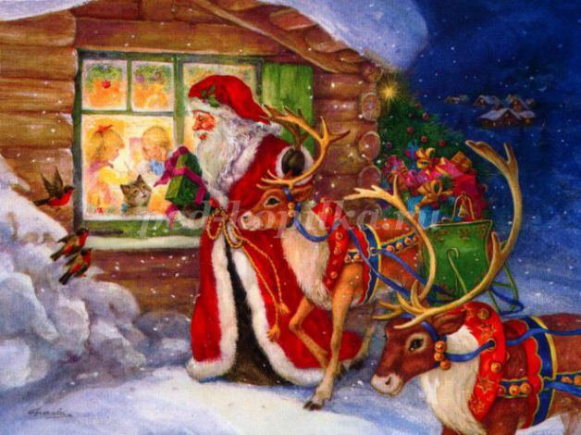
Многие родители задумываются, а как отпраздновать Новый год, как создать атмосферу праздничного настроения, как преподнести ребёнку подарок. Стараются организовать всё так, чтоб праздник ребёнку запомнился, стал одним из самых любимых праздников в году.
Вот некоторые рекомендации:
- попытайтесь узнать, о каком подарке мечтает Ваш ребёнок. Напишите вместе с ним письмо Деду Морозу. Пусть ребёнок почувствует приближение праздника, возможность осуществления мечты.
- организуйте накануне праздника творческую мастерскую дома, сделайте своими руками игрушки к празднику(пусть это будут главные герои: Снегурочка, дед Мороз или Снеговик), украшения для комнаты: гирлянды из цветной бумаги, можно сделать ёлочные игрушки. Идеи можно посмотреть в интернете или журналах. Сейчас актуально стало делать поделки из бросового материала. Ребёнок обязательно заинтересуется процессом творения, конечный результат его обрадует. А потом, когда придут гости, ребёнок с гордостью будет показывать игрушки, в изготовлении которых он принимал участие. Они будут для него самые красивые и дорогие - наряжайте ёлку вместе с ребёнком. Пусть ребёнок сам выберет ёлочные игрушки, примет активное участие в украшении ёлочки. Он испытает радость от того, что делает это сам.
Иногда родители боятся предоставить процесс украшения ёлки ребёнку, так как думают, что он может разбить стеклянные игрушки.
Какой выход из ситуации? Игрушки в магазине можно купить небьющиеся. А если есть стеклянные игрушки, их можно накануне переложить в другую коробку, а ребёнку предложить только безопасные.
Предоставьте ребёнку первому нарядить ёлочку по своему вкусу. Ничего страшного, если игрушки он повесит неравномерно по всей ёлочке, близко друг к другу. Взрослый всегда может перевесить игрушки, как надо. Но потом, когда ребёнок этого не видит. Пусть ребёнок почувствует свою значимость в подготовке к празднику.
- приготовьте костюм для праздника. Его можно купить в магазине, а можно сделать своими руками. Пригодятся и мишура, и красивые бусинки, и цветные ленточки, и тесьма.
- можно продумать праздничную программу, в которую будут входить и отгадывание загадок на тему праздника, и исполнение детских песенок, стихов, проведение аттракционов и подвижных забавных игр.
- продумайте, как преподнесёте подарок. Можно пригласить на дом Деда Мороза, который и вручит подарок. Можно сложить подарки под ёлочку или положить в сапожок. А можно провести интересную игру на манер игры «12 записок». Участниками увлекательных поисков могут стать и члены семьи. Подарки (если их несколько: это могут быть и подарок с конфетами, и игрушка, и фломастеры) разложить в укромные места. Самый крупный подарок должен быть спрятан дальше всех. Затем надо написать записки, разложить их по ходу следования. Если ребёнок не умеет читать, записку читает взрослый. И так, постепенно, преодолевая препятствия, ребёнок с помощью взрослых добирается до заветного подарка.
Организация и проведение праздника дело хлопотное. Но когда увидишь, что глаза ребёнка светятся, на лице улыбка, поймёшь, что хлопоты были не напрасны. Счастлив ребёнок, счастлива вся семья!
Счастливого Нового года всем!
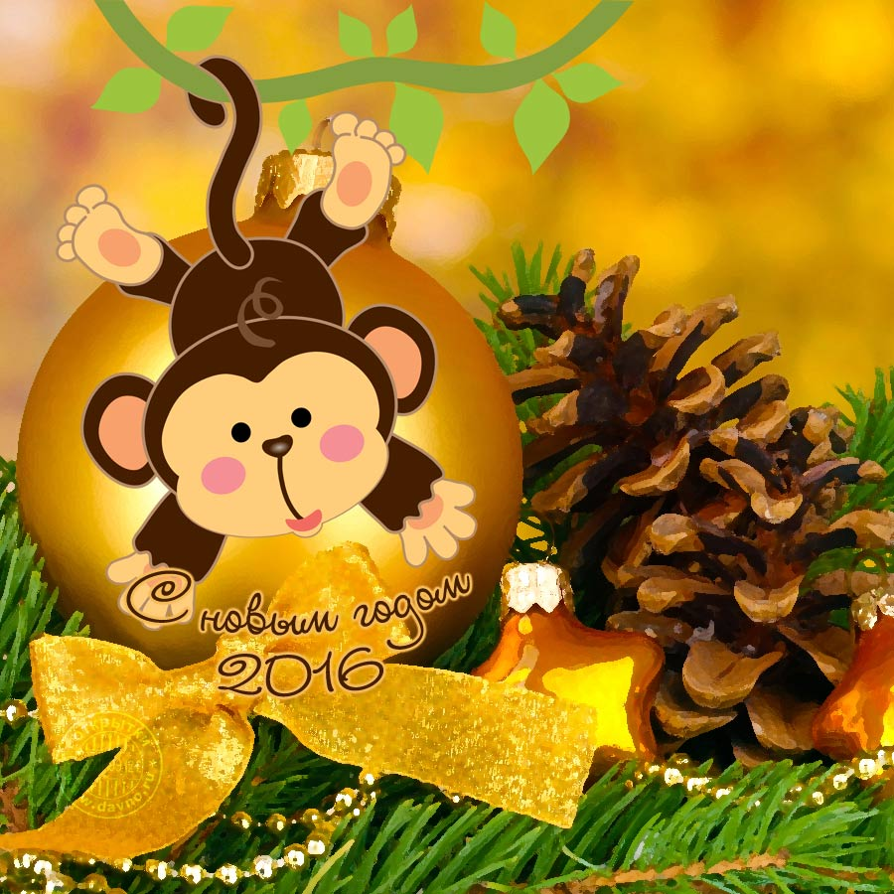

Как выучить с ребенком стихотворение
Скоро наступит пора проведения новогодних утренников. Родители будут учить с детьми стихотворения к празднику. К сожалению, не все дети легко запоминают стихотворения. Перед родителями встаёт вопрос, как сделать так, чтобы ребёнок запомнил стихотворение быстро и без труда.

Вот некоторые советы, как правильно учить стихотворение с детьми
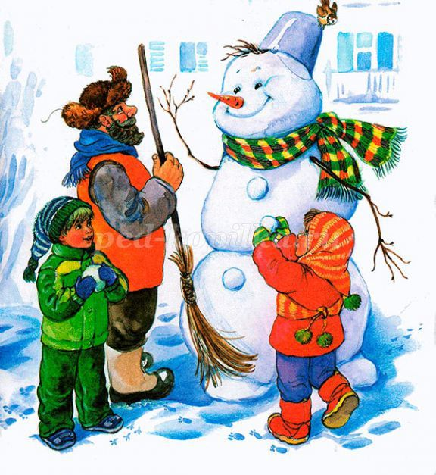
1. Сначала со стихотворением знакомится взрослый (он может прочитать стихотворение про себя).
2. Затем надо прочитать стихотворение ребёнку несколько раз (от 2-ух до 3-ех раз). Необходимо следить за правильностью речи, чёткостью, правильно ставить ударение в словах. Читать медленно. Взрослый – образец для ребёнка.
Можно провести беседу с ребёнком, а понял ли он о чём стихотворение. Можно задать наводящие вопросы по тексту. Если встретятся незнакомые слова, объяснить их значение.
3. Попробовать рассказать стихотворение вместе с ребёнком.
4. Сразу обратить внимание на выразительность: на изменение интонации, силы голоса, соблюдение пауз.
5. Можно заучивать стихотворение в игровой форме:
- предложить ребёнку рассказывать по строчке по очереди. Сначала взрослый, потом ребёнок и наоборот.
- можно заучивать стихотворение, сопровождая слова действиями по ходу содержания.
6. Можно предложить ребёнку опорную схему заучивания стихотворения. Картинки помогут вспомнить стихотворение, восстановить последовательность действий.
7. Если стихотворение большое, можно учить его по частям.
8. Всегда надо подбадривать ребёнка и хвалить, даже если запомнил стихотворение он не достаточно хорошо. Это придаст ребёнку уверенности.
9. Когда ребёнок запомнит стихотворение, надо стараться, чтобы он как можно чаще его рассказывал вслух. Можно рассказать и бабушке, и дедушке, и даже любимой игрушке (мишке или кукле).

